

**О внесении изменений в приказ Министра образования и науки Республики Казахстан от 11 июня 2015 года № 374 "Об утверждении регламента государственной услуги "Проведение государственной научно-технической экспертизы"**

***Утративший силу***

Приказ Министра образования и науки Республики Казахстан от 28 декабря 2015 года № 709. Зарегистрирован в Министерстве юстиции Республики Казахстан 28 января 2016 года № 12945. Утратил силу приказом Министра образования и науки Республики Казахстан от 4 июня 2020 года № 229.

      Сноска. Утратил силу приказом Министра образования и науки РК от 04.06.2020 № 229 (вводится в действие по истечении десяти календарных дней после его первого официального опубликования).

      В соответствии с подпунктом 2) статьи 10 Закона Республики Казахстан от 15 апреля 2013 года "О государственных услугах" **ПРИКАЗЫВАЮ:**

      1. Внести в приказ Министра образования и науки Республики Казахстан от 11 июня 2015 года № 374 "Об утверждении регламента государственной услуги "Проведение государственной научно-технической экспертизы" (зарегистрированный в Реестре государственной регистрации нормативных правовых актов под № 11634, опубликованный в Информационно-правовой системе "Әділет" от 10 сентября 2015 года) следующие изменения:

      в регламенте государственной услуги "Проведение государственной научно-технической экспертизы", утвержденном указанным приказом:

      пункт 1 изложить в следующей редакции:

      "1. Государственная услуга "Проведение государственной научно -технической экспертизы" (далее – государственная услуга) оказывается в соответствии со стандартом государственной услуги "Проведение государственной научно-технической экспертизы", утвержденным приказом Министра образования и науки Республики Казахстан от 15 апреля 2015 года № 205 (зарегистрированный в Реестре государственной регистрации нормативных правовых актов за № 11077) акционерным обществом "Национальный центр государственной научно-технической экспертизы" (далее – услугодатель). Прием заявок осуществляется услугодателем.

      Выдача результата оказания государственной услуги осуществляется услугодателем.";

      подпункт 1) пункта 5 исключить;

      подпункт 1) пункта 6 исключить;

      наименование раздела 3 изложить в следующей редакции:

      "3. Описание порядка взаимодействия структурных подразделений (работников) услугодателя в процессе оказания государственной услуги";

      в пункте 7:

      часть первую изложить в следующей редакции:

      "7. В процессе оказания государственной услуги задействованы сотрудники услугодателя:";

      подпункт 1) исключить;

      в пункте 8:

      подпункт 1) исключить;

      часть одиннадцатую изложить в следующей редакции:

      "Описание последовательности процедур (действий) между структурными подразделениями (работниками) услугодателя в процессе оказания государственной услуги приведено в справочнике бизнес-процессов оказания государственной услуги согласно приложению 2 к настоящему Регламенту.";

      приложения 1 и 2 к Регламенту государственной услуги "Проведение государственной научно-технической экспертизы" изложить в новой редакции согласно приложениям 1 и 2 к настоящему приказу.

      2. Комитету по контролю в сфере образования и науки Министерства образования и науки Республики Казахстан (Нюсупов С.Н.) в установленном законодательством порядке обеспечить:

      1) государственную регистрацию настоящего приказа в Министерстве юстиции Республики Казахстан;

      2) в течение десяти календарных дней после государственной регистрации настоящего приказа направление его копии на официальное опубликование в периодических печатных изданиях и Информационно-правовой системе "Әділет";

      3) размещение настоящего приказа на официальном интернет-ресурсе Министерства образования и науки Республики Казахстан.

      3. Контроль за исполнением настоящего приказа возложить на председателя Комитета по контролю в сфере образования и науки Министерства образования и науки Республики Казахстан Нюсупова С.Н.

      4. Настоящий приказ вводится в действие по истечении десяти календарных дней после дня его первого официального опубликования.

|  |  |
| --- | --- |
| Министр |  |
| образования и науки |  |
| Республики Казахстан | А. Саринжипов |

|  |  |
| --- | --- |
|  | Приложение 1 к Приказу Министра образования и науки Республики Казахстан от 28 декабря 2015 года № 709 Приложение 1 к Регламенту государственной услуги "Проведение государственной научно-технической экспертизы" |

**Блок-схема прохождения каждого действия (процедуры) с указанием**  
**длительности каждой процедуры (действия)**

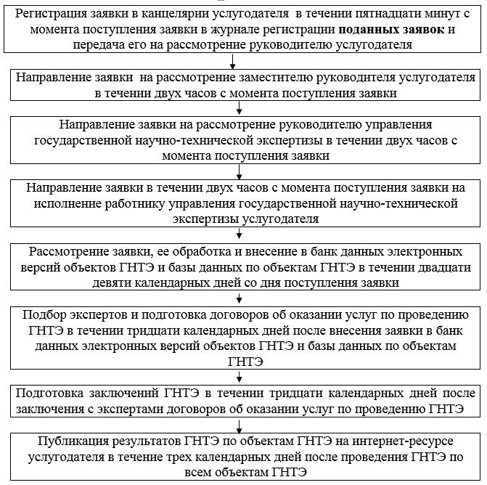

|  |  |
| --- | --- |
|  | Приложение 2 к Приказу Министра образования и науки Республики Казахстан от 28 декабря 2015 года № 709 Приложение 2 к Регламенту государственной услуги "Проведение государственной научно-технической экспертизы" |

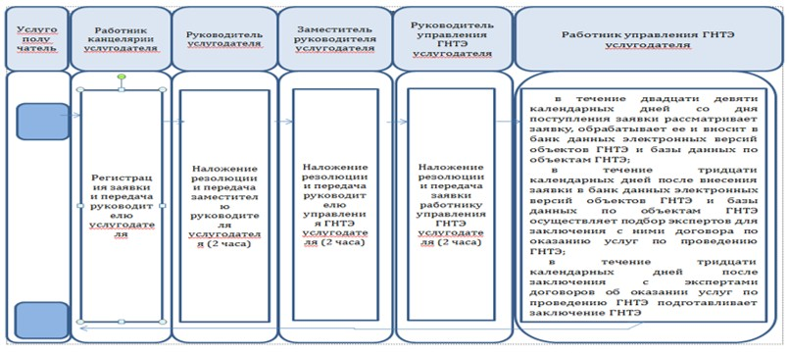

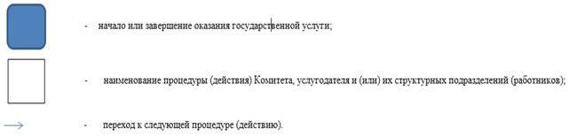

© 2012. РГП на ПХВ «Институт законодательства и правовой информации Республики Казахстан» Министерства юстиции Республики Казахстан